Integrantes:

* Benamo Sebastián (108874)
* Catalfamo Salvador (107879)
* Salazar Gabriel (111939)

Profesora:

* María Luján Ganuza

Intercambios Universitarios

*El sitio de compra y venta de material universitario*

Se trata de un proyecto realizado para la materia Ingeniería de Aplicaciones, que consiste en la implementación de una página web donde los alumnos de las universidades podrán comprar y intercambiar artículos usados, tales como apuntes, libros o fotocopias

Contenido

Definición del problema 2

Motivación 2

Motivaciones de los integrantes del grupo: 2

Motivaciones con respecto al proyecto: 2

Tecnologías utilizadas 3

Back-end: 3

Front-end: 3

Apis: 3

Herramientas adicionales 3

Desafíos presentados 4

Problemas con las tecnologías 4

Problemas relacionados a la infraestructura 4

Alcance de nuestra solución 5

Características inicialmente planeadas 5

Características añadidas (no planeadas inicialmente) 5

Próximamente 5

Conclusiones 6

Intercambios Universitarios

El sitio de compra y venta de material universitario

## Definición del problema

Actualmente no hay ningún sitio de internet que sea únicamente para vender material universitario usado, como alternativas están:

* Diversos grupos de Facebook: cada uno especializado en una carrera o departamento.
* Centros de estudiantes: venta de fotocopias al precio actual.
* Compañerismo: regalar, prestar o vender el material.
* Entre otros

## Motivación

Como motivaciones, podemos diferenciarlas entre motivaciones por parte de los integrantes, y motivaciones con respecto al proyecto, es decir, que esperamos que se logre con esta página web.

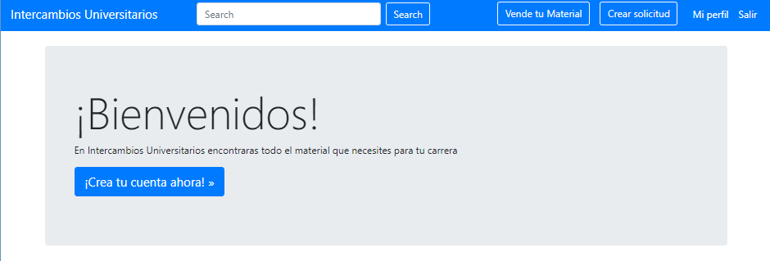

### Motivaciones de los integrantes del grupo:

* Realizar un proyecto relacionado al desarrollo web, utilizando tecnologías que actualmente se usen en la industria, ya que es la primera vez que tenemos la opción de elegir que vamos a hacer, y con qué herramientas queremos trabajar.
* Realizar un proyecto que tenga un ámbito de aplicación universitario

### Motivaciones con respecto al proyecto:

* Brindar una ayuda extra al estudiante que no tiene los recursos para comprar todo el material Nuevo, o simplemente que no desea gastar dinero para usarlo solo un cuatrimestre
* Unificar espacio de comunicación, como dijimos anteriormente no hay un único sitio donde se pueda comprar y vender elementos universitarios

## Tecnologías utilizadas

### Back-end:

* Laravel: porque es un framework que provee una gran abstracción con el manejo de bases de datos, almacenamiento de archivos y desarrollo de apis.
* Elloquent ORM: provisto por Laravel para manejar las entradas de la base de datos como si fueran objetos y realizar consultas mediante funciones de alto nivel

### Front-end:

* Angular: en su versión 7.0.2, ya que nos provee una excelente documentación, e integración con el back-end utilizado
* Bootstrap 4.1: ya que nos provee de excelentes plantillas para que nuestra página se vea profesional y pueda ser utilizada en múltiples dispositivos sin gastar demasiado tiempo escribiendo código
* NodeJS: Utilizado para levantar el servidor de front-end local

### Apis:

* Google-auth: Es una api de google para crear y logearse en la cuenta, que nos provee seguridad y confiabilidad de la mano de google
* Algolia: Provee un poderoso motor de búsqueda para indexar nuestra base de datos

### Herramientas adicionales

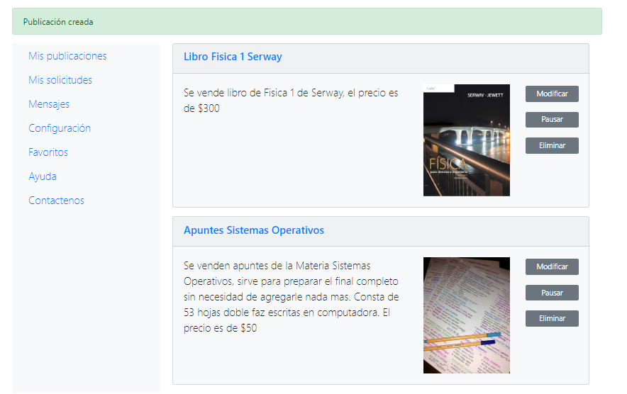

* Postman: realizamos solicitudes http en el back-end para testing
* Github: para mantener la sincronización de todo el proyecto entre los integrantes del grupo
* Wamp: servicio que nos provee un servidor apache, bases de datos mySQL y PHP. De este servicio utilizamos diariamente “PHP my Admin” para ver nuestra base de datos.

## Desafíos presentados

En este proyecto, se nos presentaron diversos desafíos, relacionados con las nuevas tecnologías utilizadas, nuevas maneras de trabajar, coordinación entre el front-end y el back-end, etc. Los principales problemas que tuvimos serán detallados a continuación.

### Problemas con las tecnologías

Al utilizar la última versión de Angular, lanzada en octubre de 2018, muy poca era la información que encontrábamos para la resolución de nuestros problemas, por lo que debíamos adaptar, o descartar situaciones resueltas para versiones anteriores, o bien ir a la documentación oficial de angular.

El desconocimiento de lenguajes utilizados para la web (html, css, etc.) dificultó el diseño de nuestra aplicación, ya que en ocasiones nos costaba obtener los resultados que deseábamos. Por esto, nos fue de gran ayuda la utilización de la librería de diseño bootstrap.

En un principio, se quiso implementar una búsqueda de texto con consultas de Laravel, sin embargo, esta opción no resulto viable era una búsqueda poco útil ya que solo buscaba coincidencias exactas. Se optó entonces, por utilizar la api Algolia

### Problemas relacionados a la infraestructura

En principio, queríamos que el usuario se registre y acceda a nuestra página con su cuenta de Facebook, algo que no pudimos realizar porque debíamos tener un certificado de seguridad, algo que no creímos que era pertinente para este proyecto. Como solución optamos por usar el sistema de registro de Google, que es menos exigente con los requerimientos, y nos provee de mucha seguridad y confiabilidad

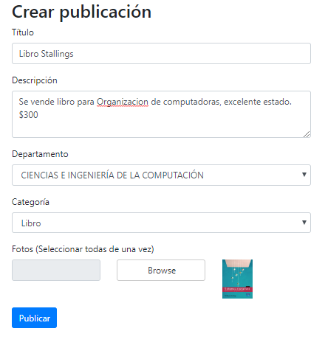

## Alcance de nuestra solución

En general, pudimos alcanzar todas nuestras expectativas para este proyecto, al no haber trabajado nunca en un proyecto así, nuestra solución no contemplaba ciertas situaciones, o pensamos en características que no luego creímos necesarias

### Características inicialmente planeadas

* Publicación con todos sus atributos: se logró correctamente, la publicación tiene un título, descripción, información de contacto, fotos y categoría
* Registro/acceso: Se logró esta funcionalidad con la api de Google
* Buscador: Alcanzada ampliamente, con características extras como corrección de errores gracias a la api de Algolia
* Categorías: cada publicación está clasificada por tipo de material (Libro, apunte, fotocopias) y por el departamento universitario al que pertenece (Matemática, Fisica, Cs. De la Computación, etc.)
* Sección para mostrar todas las publicaciones del usuario: Altamente alcanzada con el dashboard del usuario.

### Características añadidas (no planeadas inicialmente)

* Dashboard de usuario: Donde actualmente se encuentra funcionando las publicaciones, solicitudes y configuración referidas al usuario
* Pausar/reanudar, modificar y eliminar publicación: es una característica lógica para una publicación de usuario, aunque no proyectada inicialmente.

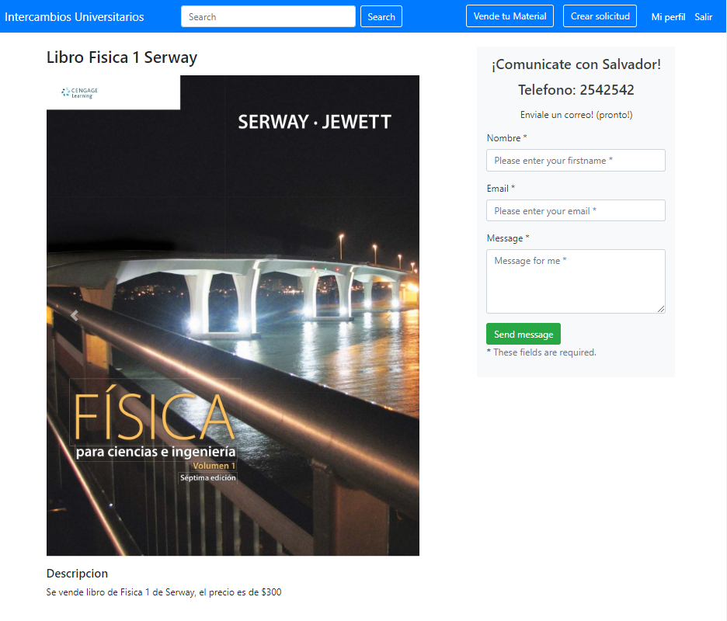

### Próximamente

* Sistema de mensajería entre clientes
* Aplicación móvil
* Nueva sección: entérate lo que la gente está buscando
* Creación de una solicitud a partir de una búsqueda que no arroje resultados
* Publicaciones favoritas
* Tener la aplicación corriendo en un servidor real para completar el ciclo de desarrollo web

## Conclusiones

Consideramos que fue un trabajo altamente satisfactorio para nosotros, ya que ejercitamos el trabajo en equipo y el autoaprendizaje, características que luego son evaluadas al salir al ámbito laboral. Con respecto a la página en sí, logramos algo muy superior a lo que esperábamos, en funcionalidad y en estética, esto sucedió por el desconocimiento de herramientas que nos ayudaban a resolver los problemas con gran facilidad. Una prueba de ello se muestra a continuación, es una comparación entre lo que esperábamos y lo que realizamos

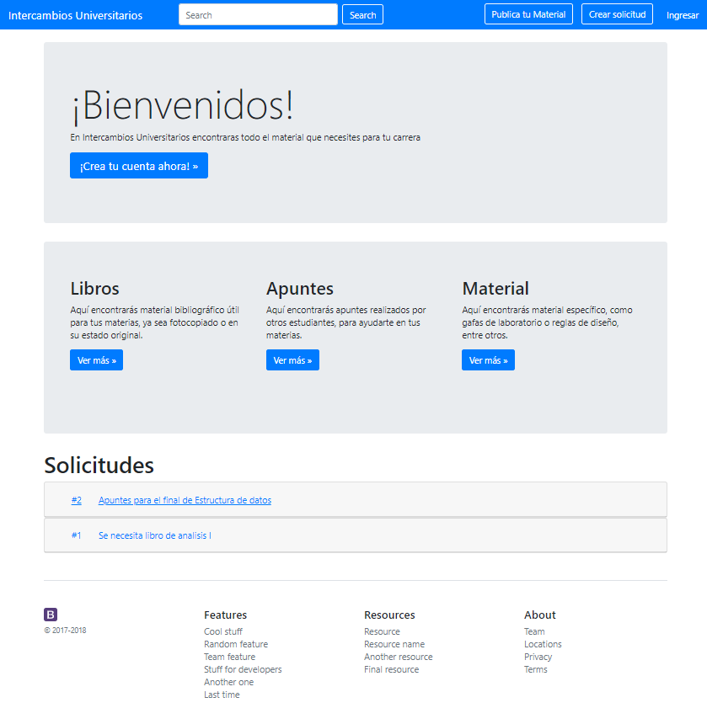Expectativa Realidad

